Dzień dobry przedszkolaki.
Witam Was w kolejnym dniu i zapraszamy do zabawy.

Piątek- Motyl
1.Jak powstaje motyl .Ułóż obrazki w kolejność, poproś o pomoc rodziców, wspólnie opowiedzcie historię motyla.

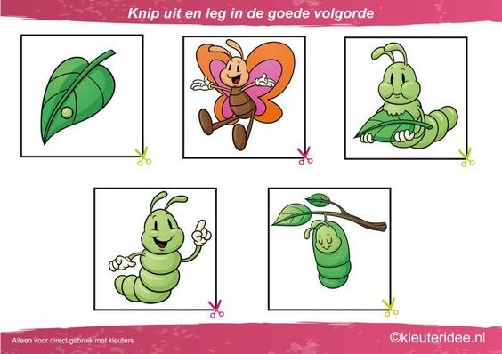

2.Wykonaj dowolne zwierzątka z wykorzystanie płyty cd.

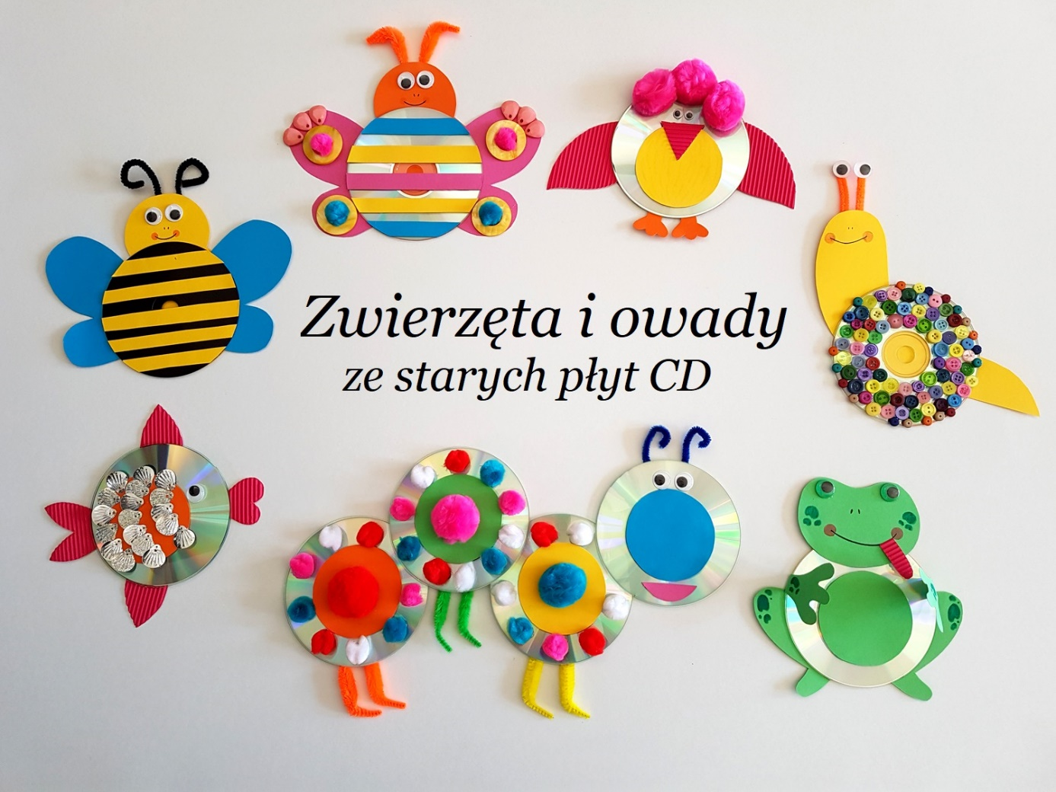

3. Zaśpiewaj piosenkę „Bzycząca zabawa”,

https://www.youtube.com/watch?v=zUgzWqgYPeE

4.”Na łące”- rodzic układa zdanie o łące pokazuje owady a dziecko je nazywa
Przyszła wiosna na łąkę i wypuściła (rodzic pokazuje obrazek ,który dziecka nazywa) żabę. Żabka schowała się w zielonej trawie, gdzie spotkała (rodzic pokazuje obrazek ,który dziecka nazywa)- gąsienicę.
W podobny sposób rodzic układa zdania o kolejnych zwierzakach.

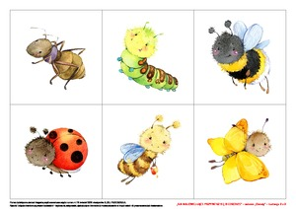

Miłej zabawy. Pani Aneta.

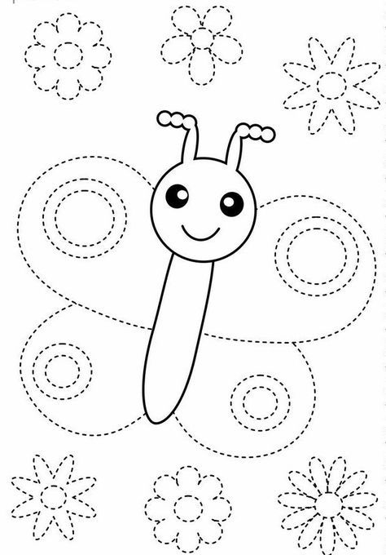
Dla chętnych.

